新桥街道中心幼儿园小一班幼儿生活状况记录表

观察对象：小一班全体幼儿

观察者：花倩、万艳玲

观察目标：了解目标幼儿入园初期的适应能力

观察内容：观察目标幼儿来园、午餐、午睡的情况

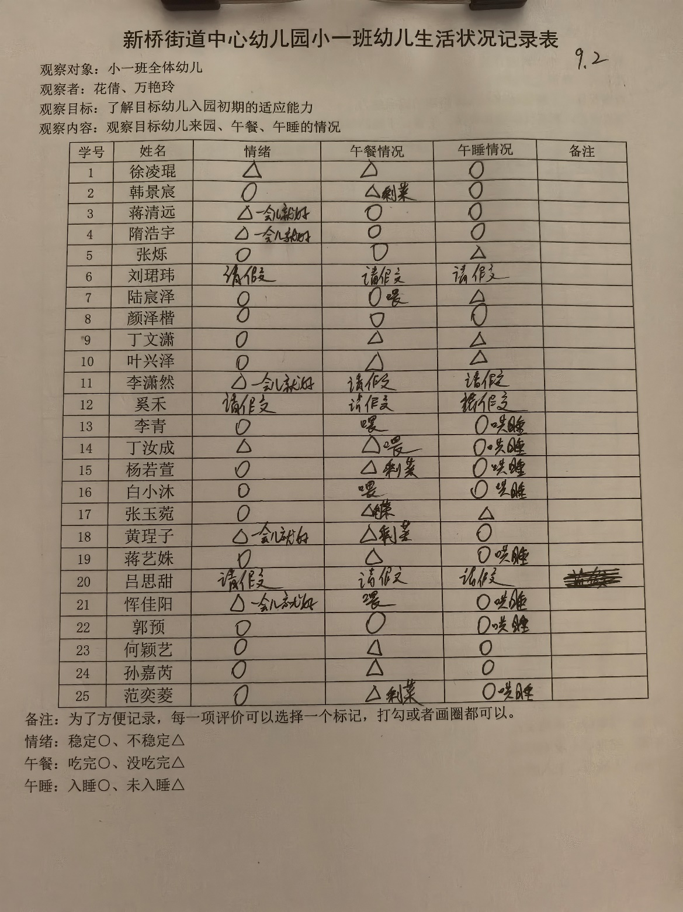

备注：为了方便记录，每一项评价可以选择一个标记，打勾或者画圈都可以。

情绪：稳定○、不稳定△

午餐：吃完○、没吃完△

午睡：入睡○、未入睡△

**情绪：**

入园情绪：大部分的孩子在入园时的情绪是比较稳定的，只有个别幼儿在门口比较抗拒，哭闹。

园内情绪：在刚开始的区域游戏中，徐凌琨、丁汝成不愿意参与游戏，其他小朋友情绪都较为稳定，都很愿意去选择自己喜欢的游戏玩耍。徐凌琨后期会间断出现哭闹的情况。

**运动打卡：**

|  |  |  |
| --- | --- | --- |
|  |  |  |

**区域游戏：**

今天的游戏中，能够自己寻找玩具，并较专注地游戏的小朋友有韩景宸、蒋清远、隋浩宇、张烁、陆宸泽、颜泽楷、丁文潇、叶兴泽、李潇然、李青、杨若萱、白小沐、张玉菀、黄珵子、蒋艺姝、恽佳阳、郭预、何颖艺、孙嘉芮、范奕菱。

**集体活动：**

**语言：点点爱上幼儿园**

|  |  |  |
| --- | --- | --- |
|  |  |  |

《点点爱上幼儿园》是一则简单易懂的故事。故事中小朋友和妈妈的形象容易吸引孩子的注意力，故事中重复的对话，易于幼儿倾听和理解：幼儿园是一个快乐学习、快乐游戏的地方。

孩子们刚刚从家庭步入幼儿园，对他们来说，幼儿园的一切都是陌生的，难免会有一些抵触心理。但是经过这几天的适应，孩子们对幼儿园有了初步的了解，逐渐产生了喜爱幼儿园的情感。

活动过程中大部分孩子都很喜欢听故事，倾听时注意力比较集中，有一定的理解能力。颜泽楷、杨若萱、李潇然、张烁、黄珵子、蒋清远、韩景宸、郭预、范奕菱能积极参与到活动中来，能听懂老师的问题并做出回应。个别孩子对于课堂常规还不能很好地适应，没有倾听同伴讲述的良好习惯，甚至还会跑到前面来。

**生活活动情况：**

1.午餐情况：

今天的午饭吃的是土豆牛肉、丝瓜炒蛋，喝的是豆苗菌菇汤。大部分的孩子是能够自主进餐的，个别幼儿需要老师喂且不喂就不吃，我们鼓励幼儿自己的事情自己做，家长在家也可以适当的放手。根据观察，我们小一班有很多孩子都有不爱吃菜，需要家长们回家再继续跟进、配合一起让孩子不挑食，爱吃菜。

2.午睡情况：

午睡时，有个别孩子入睡比较晚，大家需要调整孩子的作息时间哦！

**户外活动：**

|  |  |  |
| --- | --- | --- |
|  |  |  |

**家园合作：**

1.动态上的照片，仅作为老师观察时的随拍，并不是所有孩子的照片都会呈现。

2.个别幼儿还不熟悉自己的大名、有的还不认识自己的标记，因此请家长回家做进一步引导。

3.部分小男生的小便方法家长们可以适当地再巩固引导！